
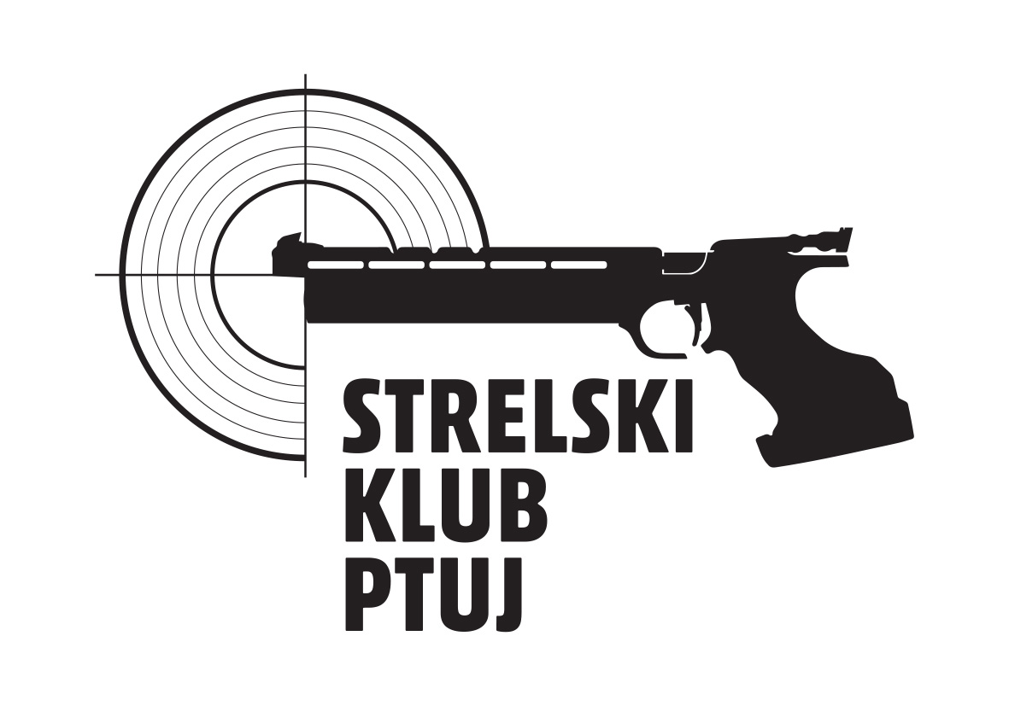

Ptuj, 12. 11. 2024

RAZPIS
medobčinskega tekmovanja osnovnih šol v streljanju s serijsko zračno puško in
zračno pištolo za učenke in učence

Termin: Četrtek, 28. 11. 2024 ob 14.30 uri na strelišču v ŠD Mladika na Ptuju

Prijave: Preko e-pošte Strelskega kluba Ptuj: strelski.klub.ptuj@gmail.com,
do vključno ponedeljka, 25. 11. 2024

Organizator: Javni zavod Ptuj

Izvajalec: Strelski klub Ptuj

Vodstvo tekmovanja: Zlatko Kostanjevec

Kategorije: Učenci in učenke letnik 2010 in mlajši
Discipline: Serijska zračna puška in zračna pištola na 10m

Tekmovanje je ekipno in posamično za učenke in učence.

Pri učencih in učenkah letnik 2010 ali mlajši ekipo sestavljajo trije tekmovalci istega spola iste šole. Strelja se z razdalje 10 m s serijsko zračno puško na tarče R8 brez stojala.

Pri učencih in učenkah letnik 2010 ali mlajši ekipo sestavljajo trije tekmovalci iste šole. Strelja se z razdalje 10 m z zračno pištolo na tarče R16.

Pri učencih in učenkah letnik 2014 ali mlajši ekipo sestavljajo trije tekmovalci iz iste šole (ekipa je lahko mešana). Strelja se z razdalje 10 m s serijsko zračno puško na tarče R8
z stojalom.

Čas streljanja: pripravljalni in poskusni čas 10 minut za neomejeno število poskusnih strelov in tekmovalni čas 25 minut za 20 strelov na elektronske tarče

Tekmovanje bo organizirano po razpisu šolskih tekmovanj 2024/2025, objavljenem v reviji Šport mladih - INFORMATOR 2024/2025.

Vodja športnih programov:
Boštjan Zemljarič

